МУНИЦИПАЛЬНОЕ БЮДЖЕТНОЕ ОБРАЗОВАТЕЛЬНОЕ УЧРЕЖДЕНИЕ
ДОПОЛНИТЕЛЬНОГО ОБРАЗОВАНИЯ
ДОМ ДЕТСКОГО ТВОРЧЕСТВА МУНИЦИПАЛЬНОГО ОБРАЗОВАНИЯ
КАВКАЗСКИЙ РАЙОН
Конспект проведения дистанционного занятия
по теме: «Изготовление молелей морского транспорта "Пароход" »
по программе «начальное техническое моделирование и конструирование»
в объединении «Едем, плаваем, летаем»
2
группа, 1-го года обучения, 7-10лет
Педагог дополнительного образования:
Сасина Ирина Владимировна
Кавказский район
2
020 год
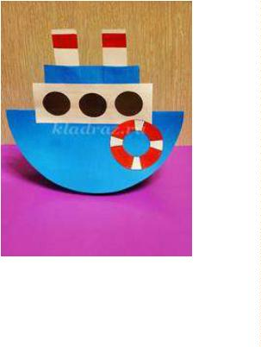

План-конспект дистанционного занятия
Программа: «Начальное техническое моделирование и конструирование»
Объединение: «Едем, плаваем, летаем»
Возраст учащихся: 7-10лет
Тема занятия: «Изготовление моделей морского транспорта»
Форма занятия: через телефон с выходом в интернет. приложение WhatsApp , электронная почта педагога Сасина И.В: sasina-malookova@mail.ru
Необходимое техническое оборудование: компьютер, телефон с выходом в интернет. Освоение материала осуществляется через телефон
приложение WhatsApp , электронная почта педагога Сасина И.В: sasina-malookova@mail.ru
Требования к уровню ИКТ компетентности учащихся: умение работать в
приложение WhatsApp и электронной почте. Выполняя
практические задания, учащиеся знакомится с различными способами получения, передачи и хранения информации.
Цель занятия: формирование умения делать пароход из бумаги.
Задачи занятия: развивать умение работать с бумагой, с ножницами; развивать внимание, мелкую моторику рук.
Структура и ход дистанционного занятия.
№
Этапы занятия
Дидактические
Деятельность учащегося
Время
функции педагога.
Организационный блок
1
2
.
.
Организационный момент.
Повторение изученного.
Приветствую
учащихся
Вход по ссылки через WhatsApp
30 сек
30 сек
Мотивационный блок
Настраиваю детей на Внимательно слушают, настраиваются
предстоящую работу
Веду побуждающий
диалог с учащимися
Сообщаю тему и
цель занятия.
на работу, учащиеся испытывают
эмоциональный подъем,
мотивированный на результат
проявляют готовность к
сознательному освоению нового
материала через WhatsApp
3
Сообщение темы и цели.
30 сек.
Инструктивный блок
4
.
Объяснение нового материала.
Даю инструкция по
освоению материала
новой темы.
Просмотр по ссылке историю
возникновения кораблей
https://youtu.be/EjnLG5irfHU.
9 мин
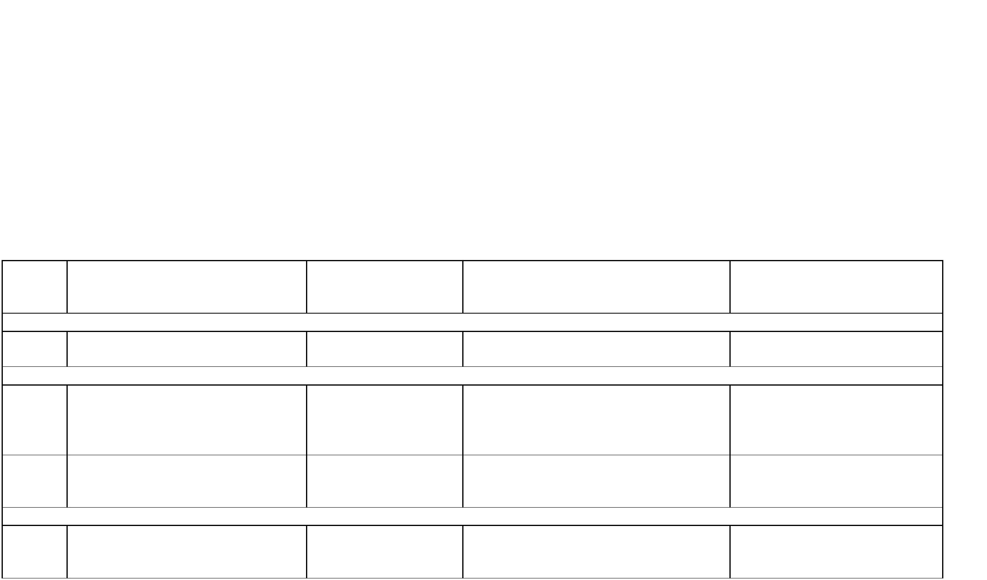

Методические
рекомендации по
выполнению заданий
Информационный блок
5
6
.
.
Знакомство с новыми понятиями
Излагаю новый
материал с
демонстрацией
фотографий
Просмотр фото с телефона,
компьютера.
3 мин.
Контрольный блок
Итог занятия.
Подвожу итог
занятия.
Отвечают на вопросы.
5 мин.
Коммуникативный и консультативный блок
7
8
.
.
Разбор заданий, вызвавших
затруднения.
Объяснение частей
задания, вызвавших
затруднения.
Общение с педагогом через WhatsApp
2 мин.
Выход из программы WhatsApp
Выхожу из
Учащийся выходит из программы
программы WhatsApp
WhatsApp
1
-
-
.Организационный момент.
Здравствуйте, ребята!
Мы продолжаем с вами работать дистанционно.
2
-
.Повторение изученного.
Ребята, послушайте стихотворение и скажите о ком пойдёт речь.
Дышит пароход трубой,
Дым клубится над водой.
Волны весело бегут,
Обозначили маршрут.
Пароход надул бока,
Дым рванулся в облака.
Грустно проскрипел причал,
,
,До свидания!,, - проворчал..
3
4
.Сообщение темы и цели - Сегодня мы будем делать модель парохода.
. Объяснение нового материала. По этой ссылке вы посмотрите историю возникновения кораблей https://youtu.be/EjnLG5irfHU.
Вот и мы сегодня на занятии изготовим модель парохода (показываю образец).
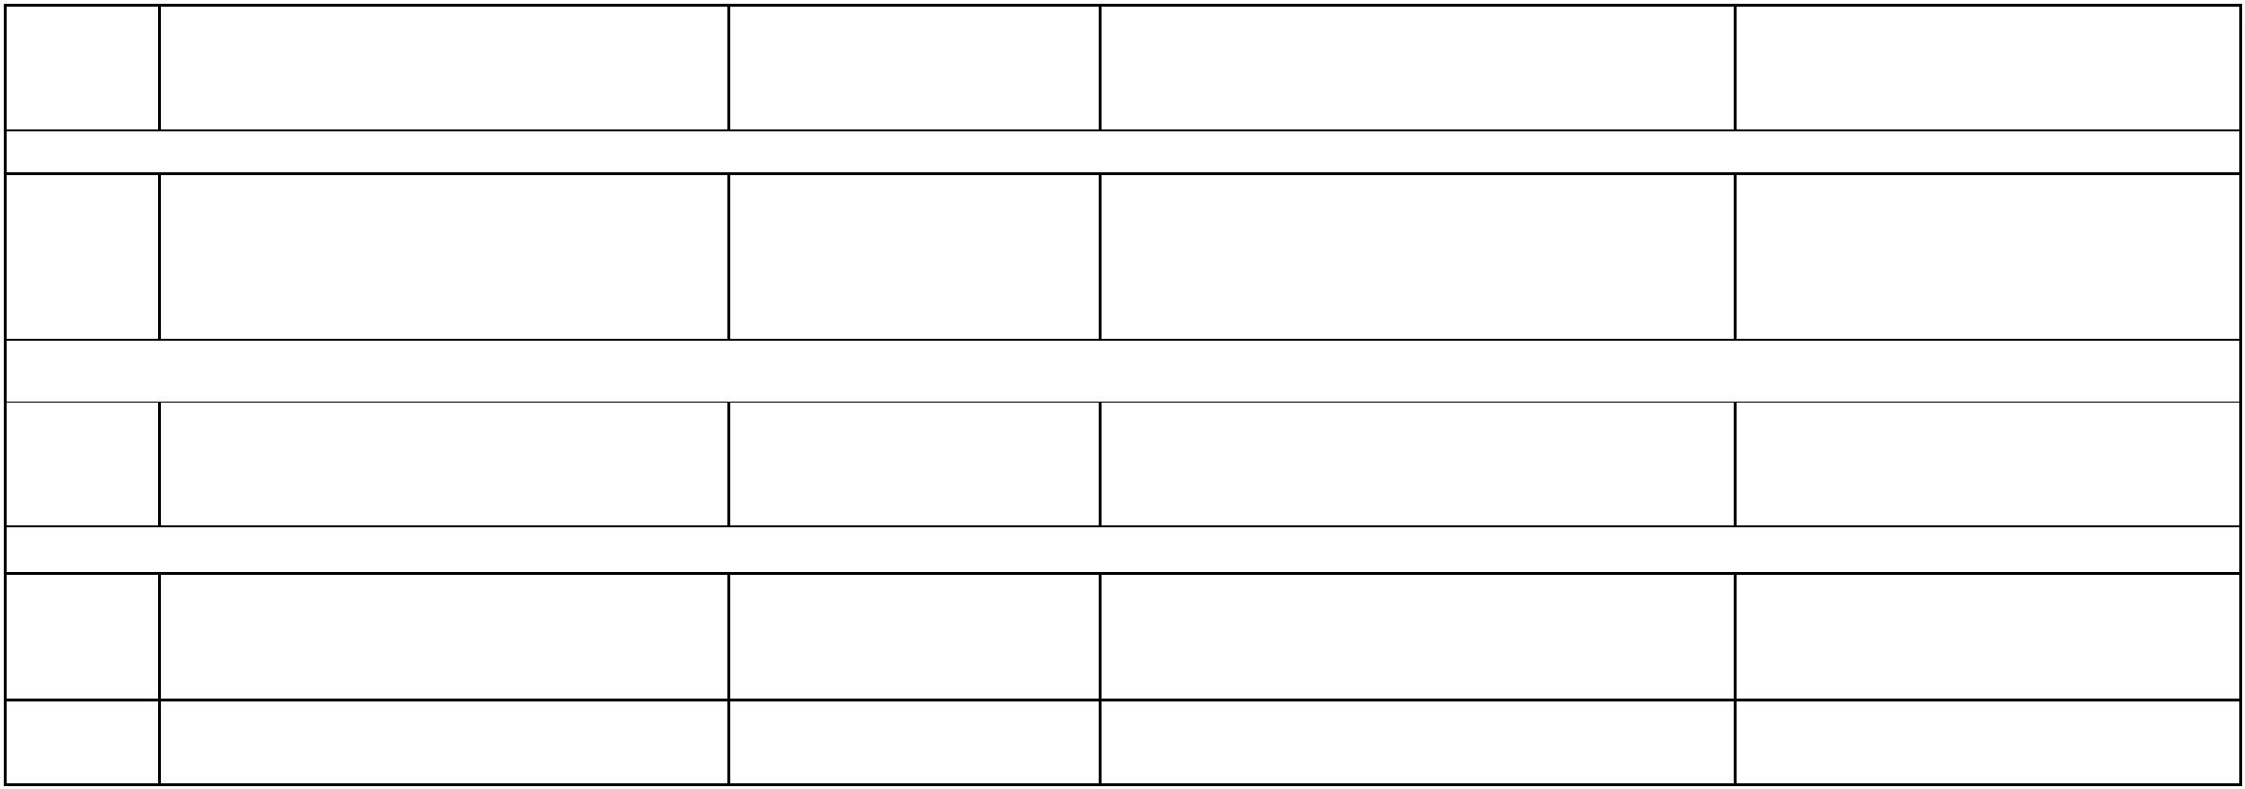

Для освоения темы вам понадобится: цветной картон, цветная двусторонняя бумага, ножницы, линейка, простой карандаш, красный маркер,
циркуль, клей – карандаш.
-
Прежде чем мы с вами приступим к выполнению работы, давайте вспомним правила безопасности при работе с ножницами.
Правила безопасной работы с ножницами:
1
2
3
4
5
.
.
.
.
.
Не держи ножницы концами вверх.
Не оставляй ножницы в открытом виде.
Передавай ножницы только в закрытом виде, кольцами в сторону товарища.
При работе следи за пальцами руки.
При вырезании окружности, поворачивай бумагу по ходу часовой стрелки.
1
. Выполняя задания, придерживайтесь следующего алгоритма работы .
2
. С помощью циркуля рисуем круг (диаметр 20 сантиметров) на картоне и вырезаем его.
3
4
Складываем круг пополам. Хорошо разглаживаем по линии сгиба.
. Вырезаем два прямоугольника из белой бумаги размером 5 Х 13 сантиметров.
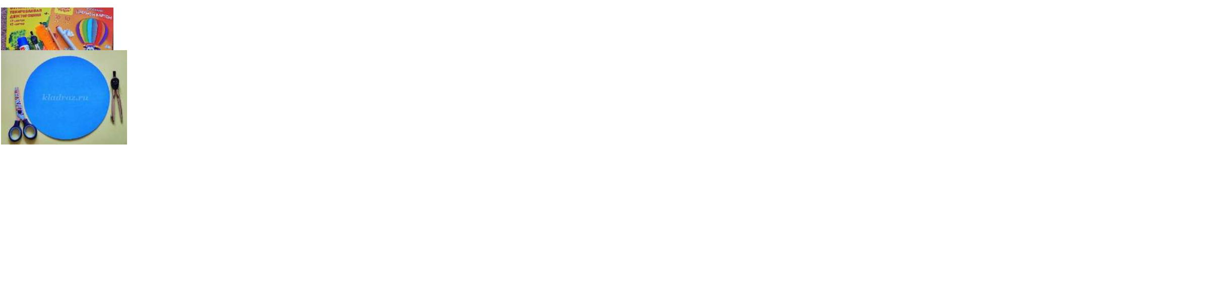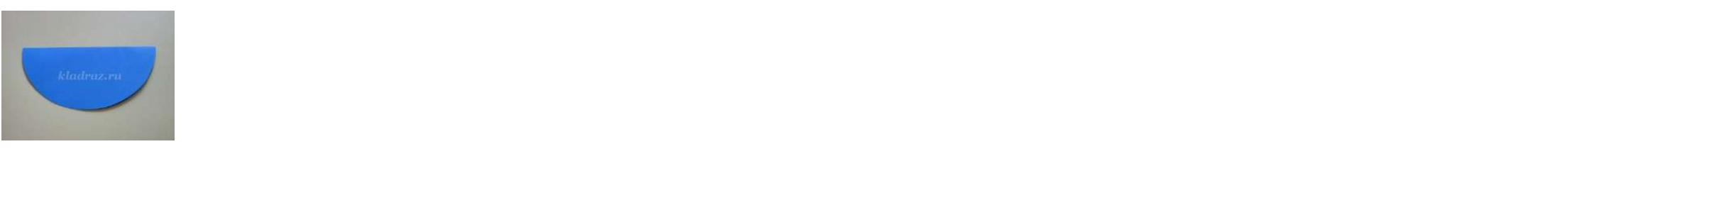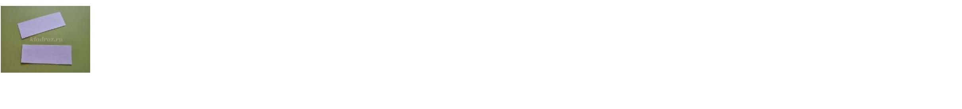

5
6
. Приклеиваем один прямоугольник к основе парохода.
Переворачиваем основу.
7
8
Вырезаем два прямоугольника из синей бумаги размером 3 Х 10 сантиметров.
. Приклеиваем синюю полоску бумаги к белой.
9
Вырезаем два прямоугольника из белой бумаги размером 2,5 Х 7 сантиметров. Это трубы парохода. Приклеиваем трубы.
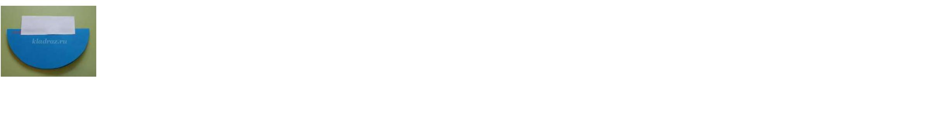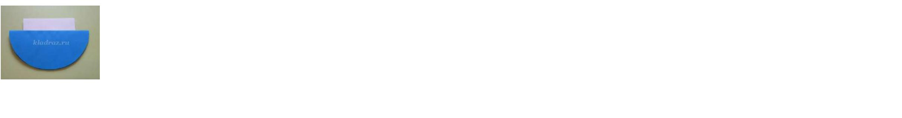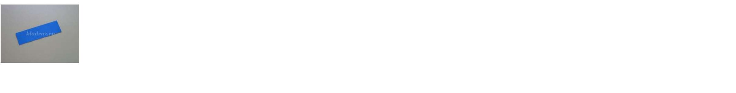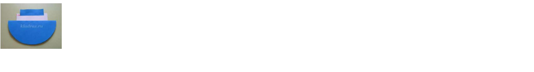

1
0. Приклеиваем вторую синюю полоску бумаги на первую так, чтобы углы совпали. Нижние края труб оказались между синими полосками
(внутри).
1
1
1. Приклеиваем вторую белую полоску бумаги на первую так, чтобы углы совпали.
2. Из чёрной бумаги вырезаем 6 кругов диаметром 3 сантиметра. Это окна - иллюминаторы.
1
1
3. Приклеиваем по три иллюминатора с каждой стороны.
4.Из белой бумаги вырезаем круг диаметром 6 сантиметров. Вырезаем внутренний круг диаметром 3 сантиметра. С помощью красного маркера
рисуем широкие полоски. Получается спасательный круг.
1
5. Приклеиваем спасательный круг на пароход.
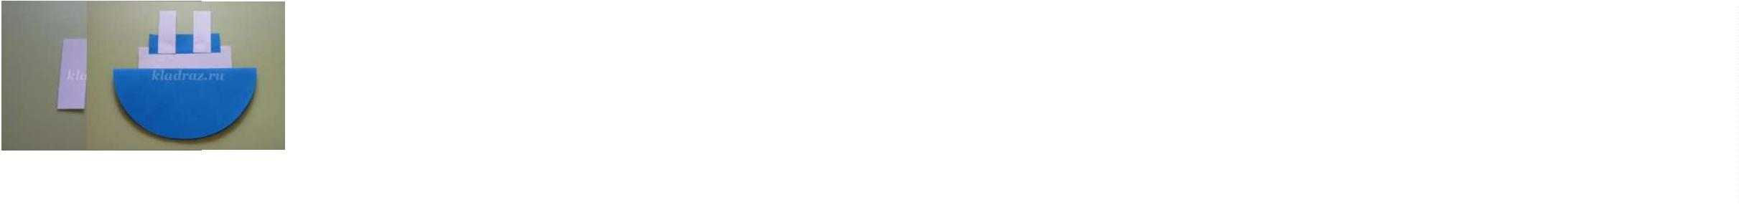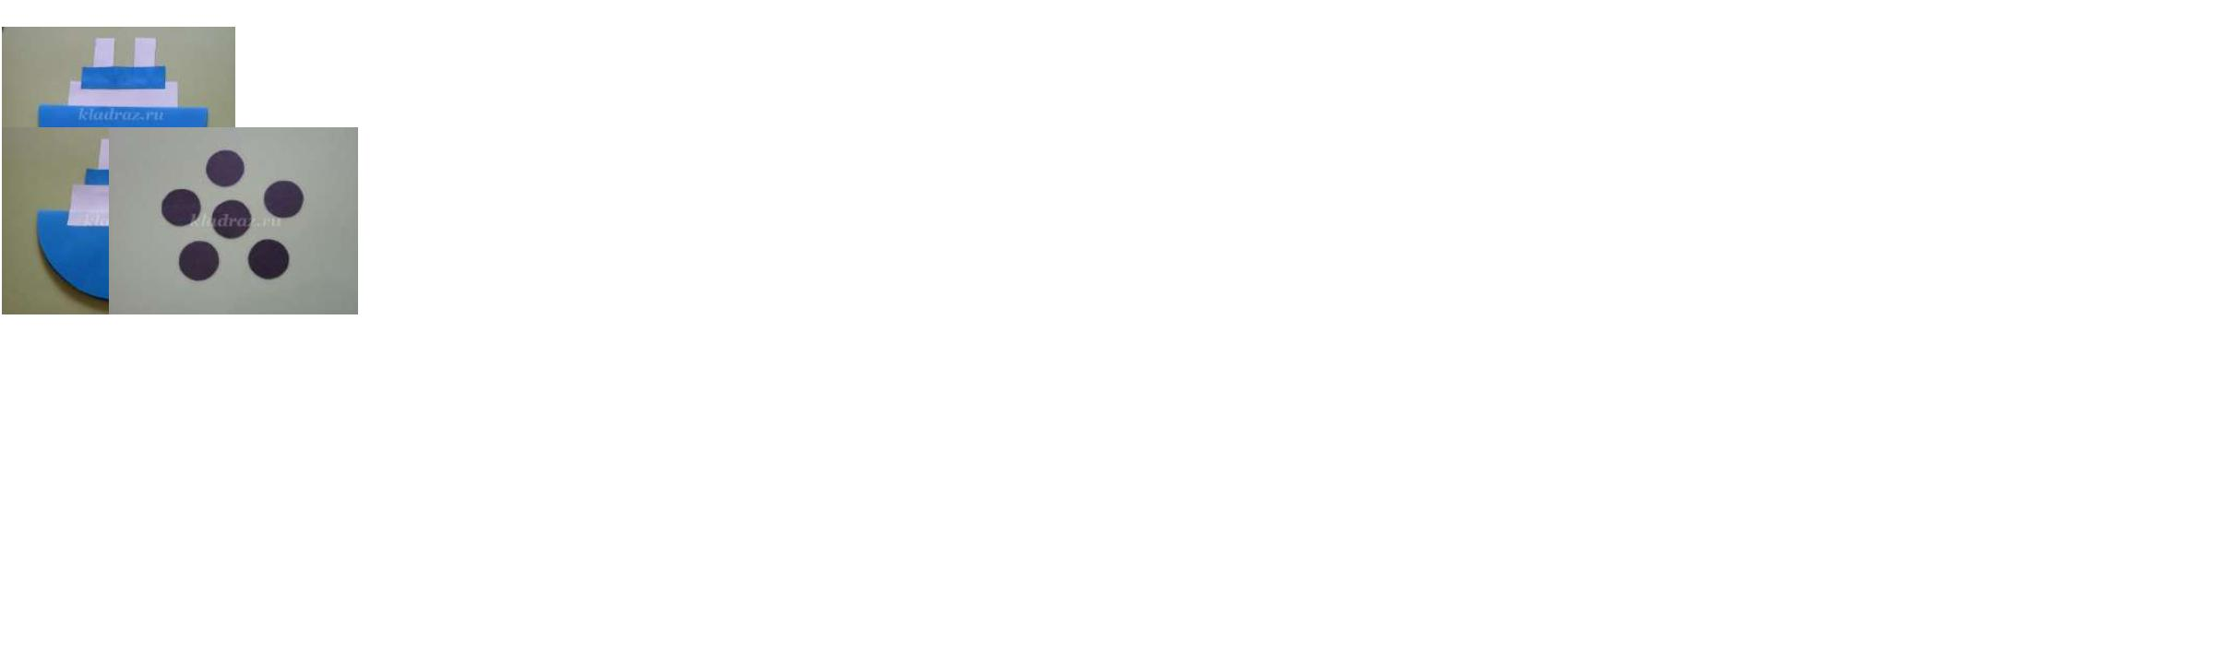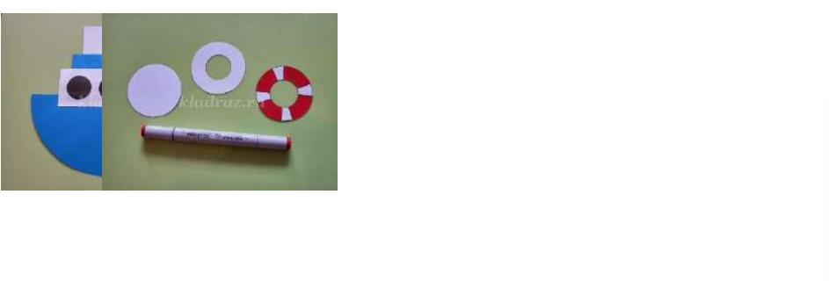

1
6 Красным маркером рисуем полоски на трубах.
Основа парохода двойная. У нас получился пароход - качалка.
5
1
2
6
. Знакомство с новыми понятиями
) Просмотри ссылки: История возникновения кораблей https://youtu.be/EjnLG5irfHU.
) Самостоятельная работа по фотографиям в группе WhatsApp.
. Итог занятия.
Из каких деталей состоит изделие? ( корпус парохода, мачта )
Как и каждый корабль лодка пароход имеет: днище –дно, корму –заднюю оконечность корпуса судна, лодки; носовую часть – переднюю
оконечность орпуса судна, лодки; мачту –вертикальный ствол дерева, установленный в плоскости судна , основа для постановки парусов; парус –
большой кусок толстой ткани на мачте, надуваемый ветром и приводящий в движение судно.
-
чему учились?
-
-
что вызвало интерес на занятии?
какие были затруднения?
7
. Разбор заданий, вызвавших затруднения.
Объяснение частей задания, вызвавших затруднения: общение с педагогом через WhatsApp.
8
. Выход из программы Спасибо за внимание! Желаю всем творческих успехов! Жду в форме обратной связи фото работ обучающихся в
приложении WhatsApp , а так же на эл. почту: Сасина И.В: sasina-malookova@mail.ru
